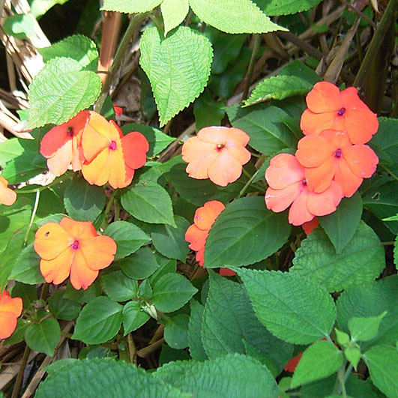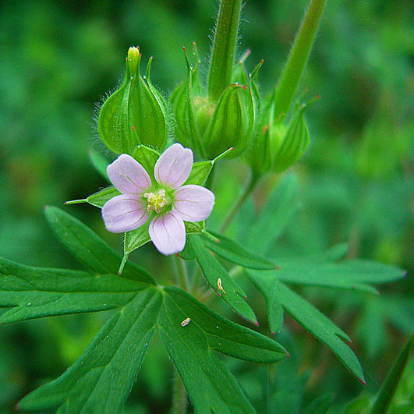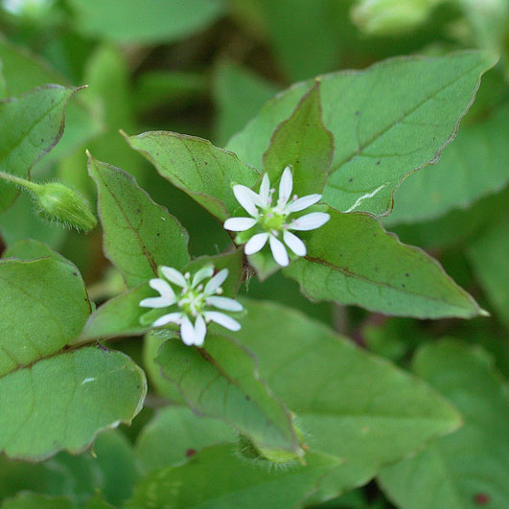
あふりかほうせんか あめりかふうろ うしはこべ

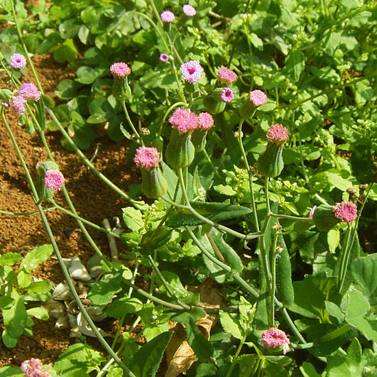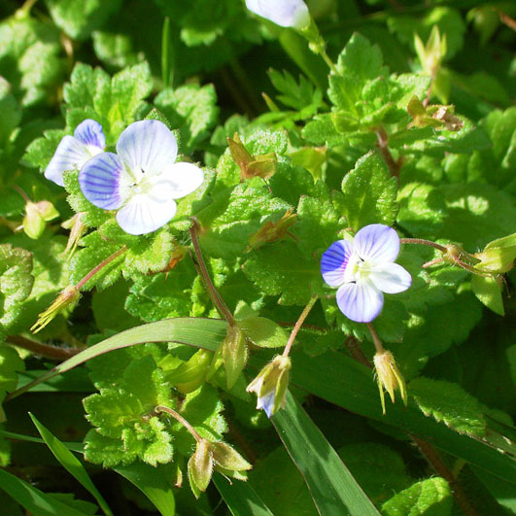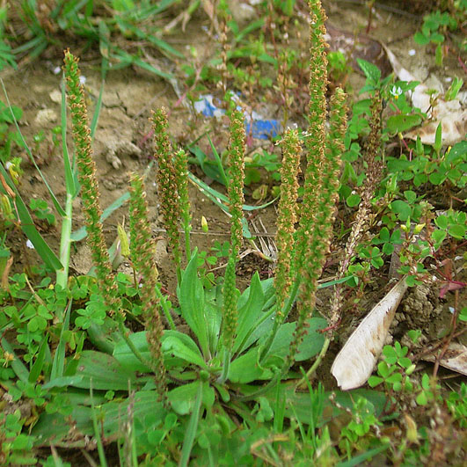
うすべににがな おおいぬのふぐり おおばこ

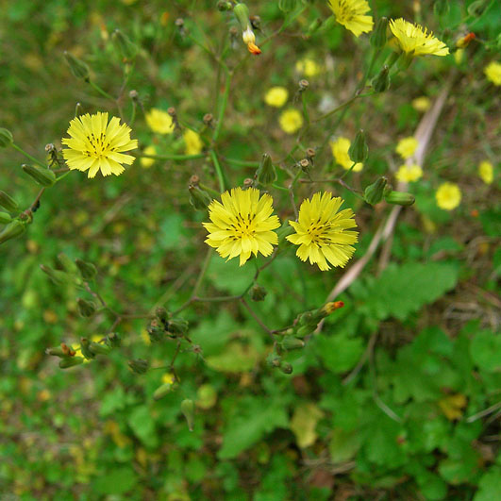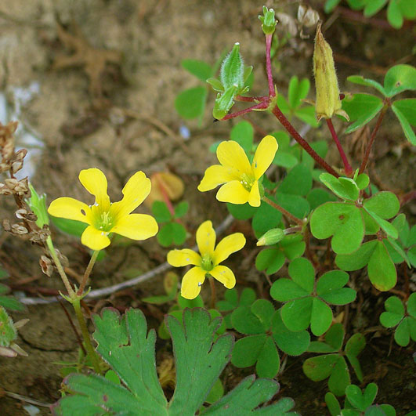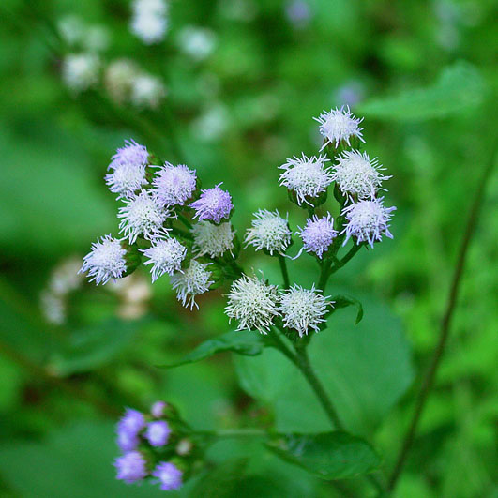
おにたびらこ かたばみ かっこうあざみ

- 通常の授業の範囲内のみでご使用下さい. ⓒ学校図書

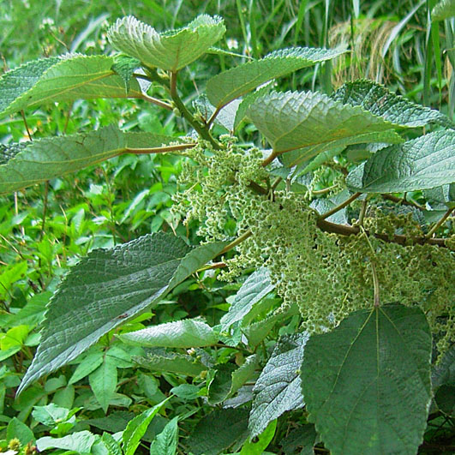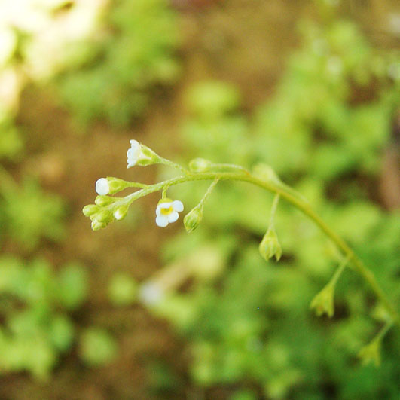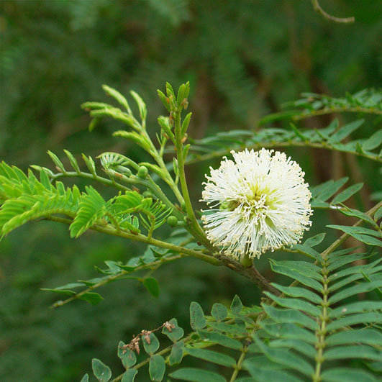
からむし きゅうりぐさ ぎんねむ

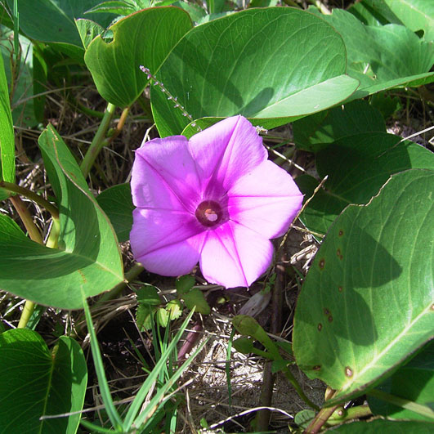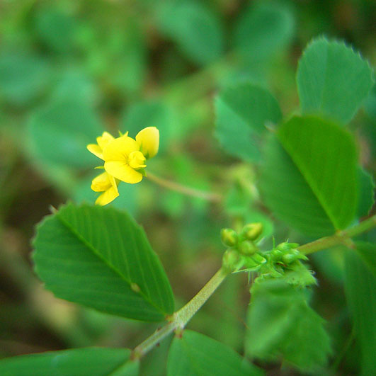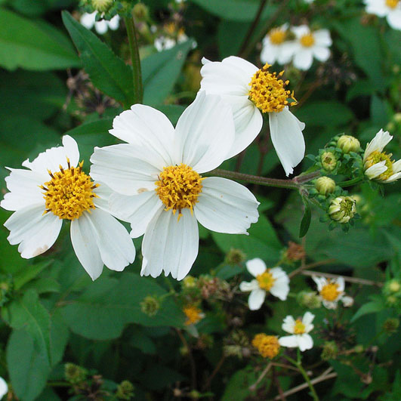
ぐんぱいひるがお こうまごやし こせんだんぐさ

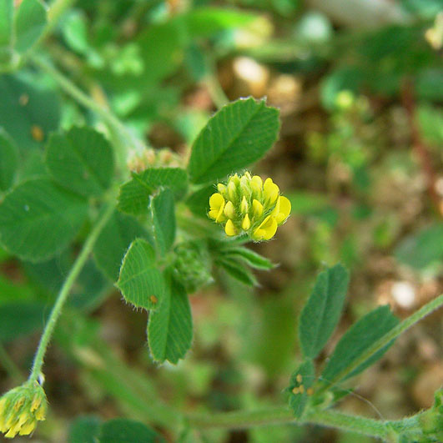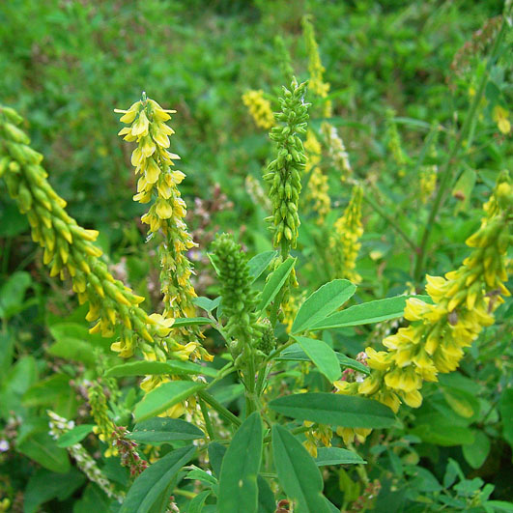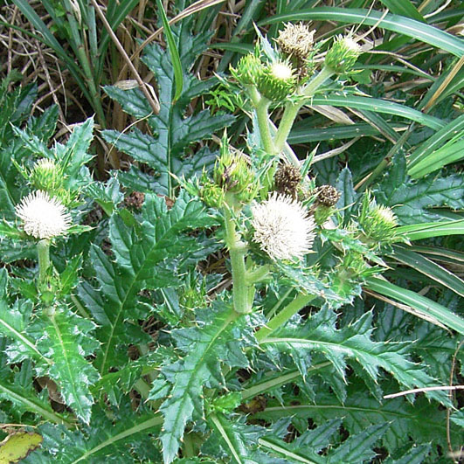
こめつぶうまごやし しながわはぎ しまあざみ

- 通常の授業の範囲内のみでご使用下さい. ⓒ学校図書

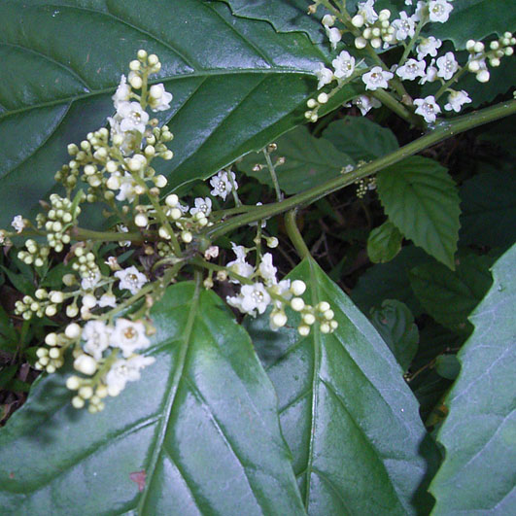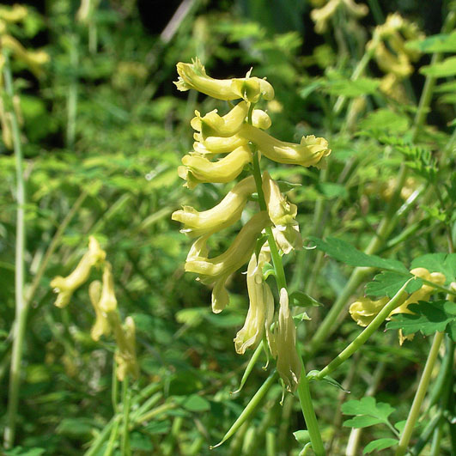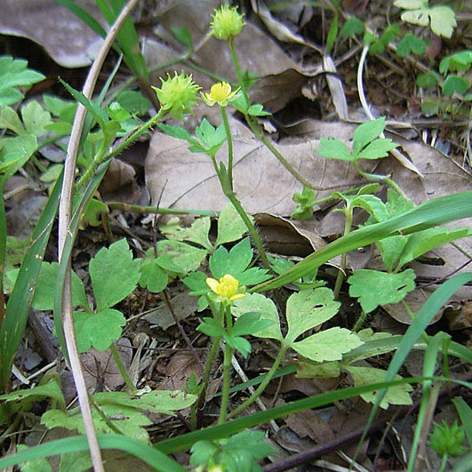
いまいずせんりょう しまきけまん しまきつねのぼたん

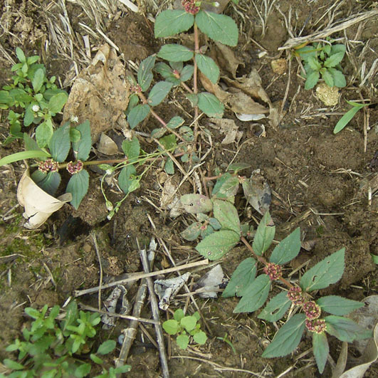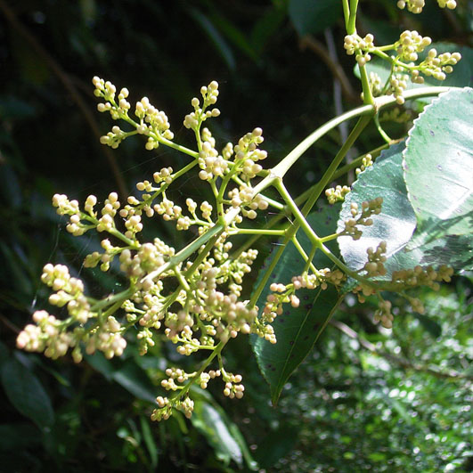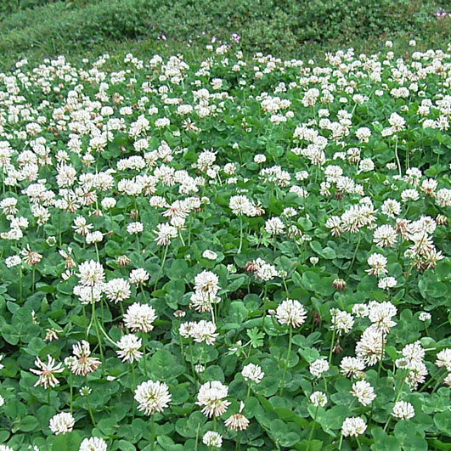
しまにしきそう しょうべんのき しろつめくさ

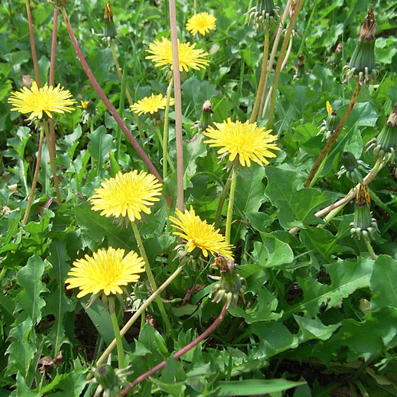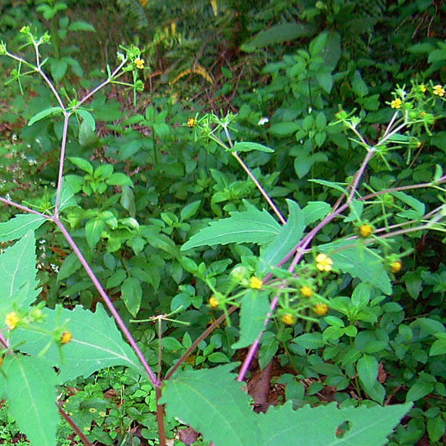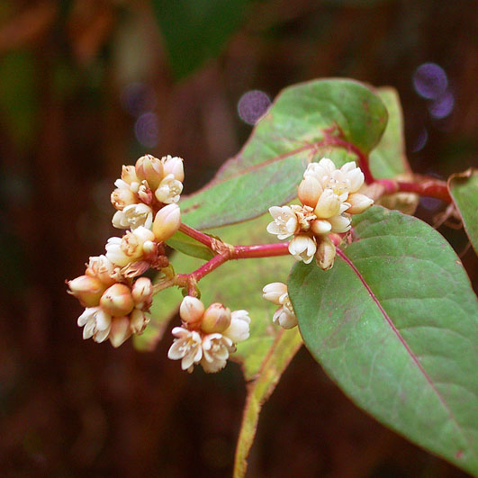
せいようたんぽぽ つくしめなもみ つるそば

- 通常の授業の範囲内のみでご使用下さい. ⓒ学校図書

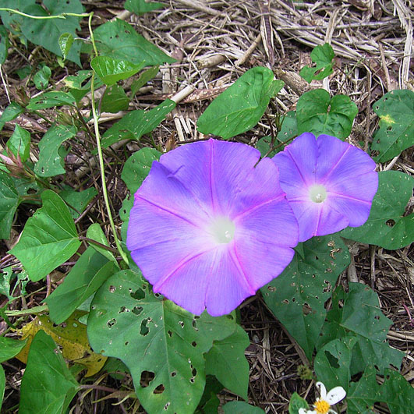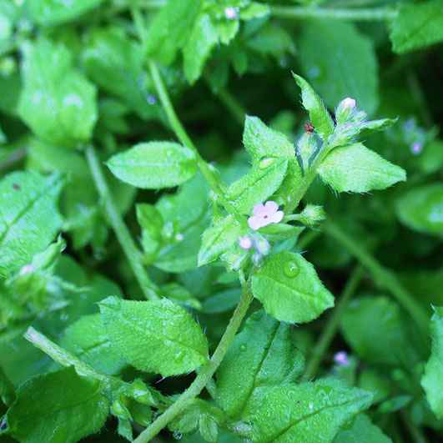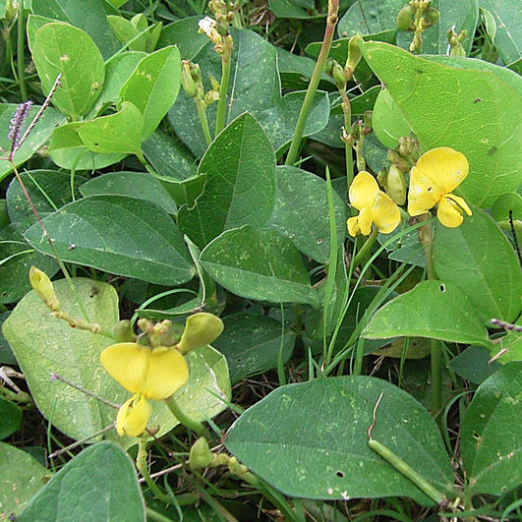
のあさがお はないばな はまささげ

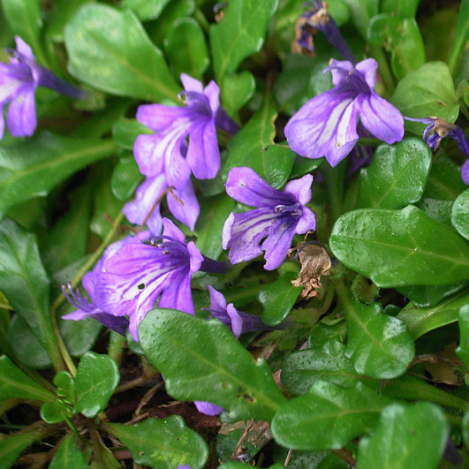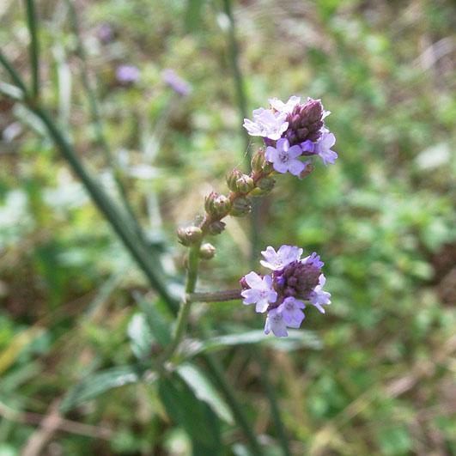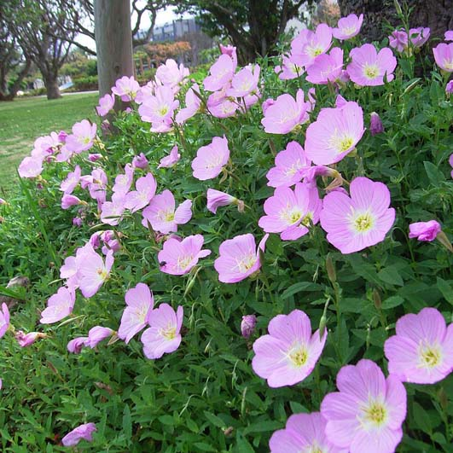
ひめきらんそう ひめくまつづら ひるざきつきみそう

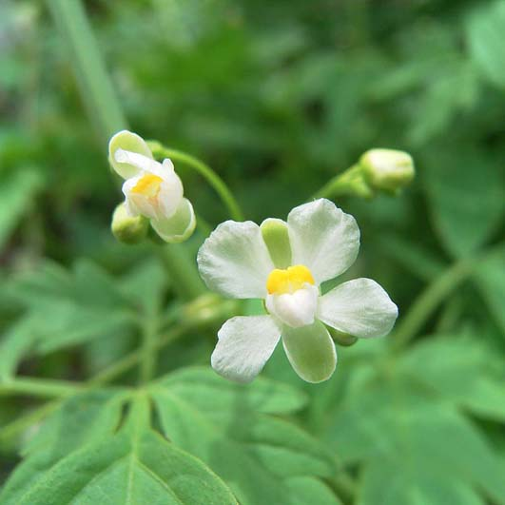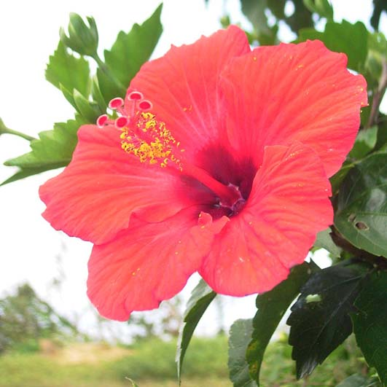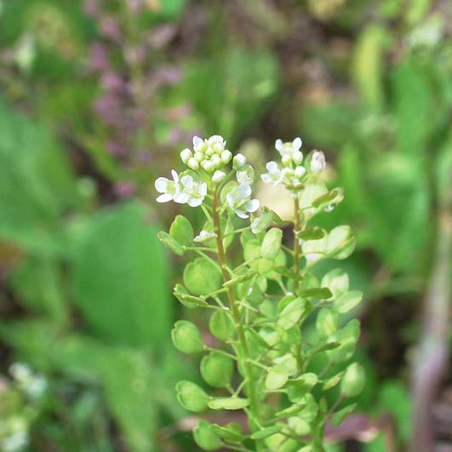
ふうせんかずら ぶっそうげ まめぐんばいなずな

- 通常の授業の範囲内のみでご使用下さい. ⓒ学校図書

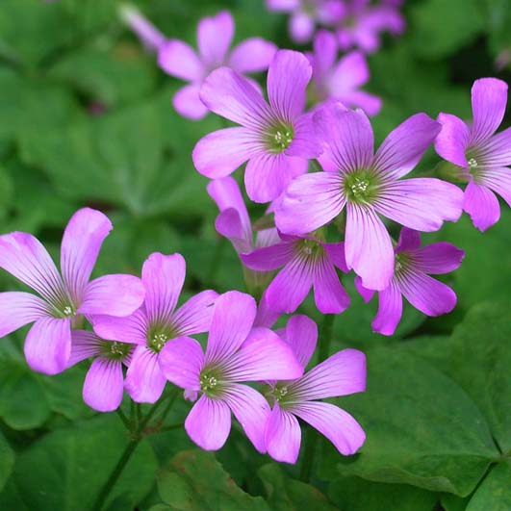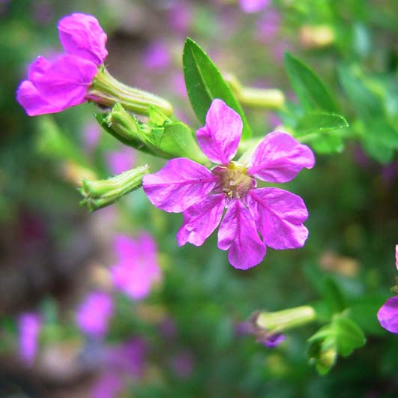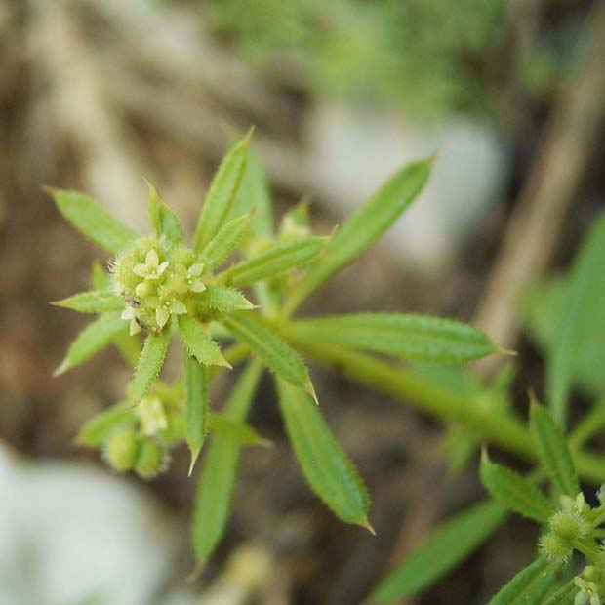
むらさきかたばみ めきしこはなやなぎ やえむぐら

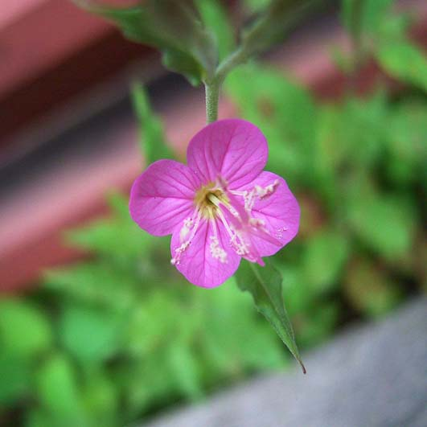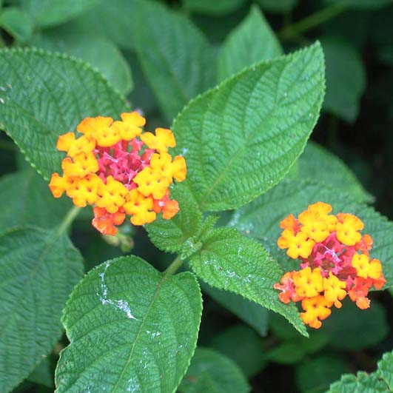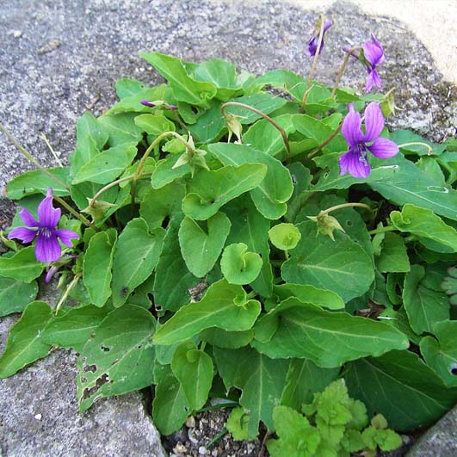
ゆうげしょう らんたな りゅうきゅうこすみれ

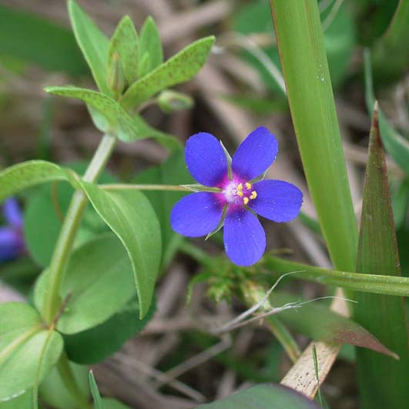
るりはこべ

- 通常の授業の範囲内のみでご使用下さい. ⓒ学校図書

